“我会挂衣服！”

常州市新桥中心幼儿园 徐艺心

经过两个多月的幼儿园生活，孩子们的小手已经越来越能干了，能够自己做很多的事情，比如说自己叠衣服、叠裤子，睡觉时自己放被子，自己穿衣服等等，大部分宝宝都能自己的事情自己做。随着孩子自理能力的逐步提高以及生活区的逐渐开放，我们在生活区增设了晾衣架，引导幼儿自己学挂衣服、夹袜子等等。孩子们对新出现的晾衣架很感兴趣，自从有了这个晾衣架，个别孩子就把本该挂在椅背上的衣服挂在了晾衣架上，有的会挂，但是大部分不是很会挂，有点一筹莫展。

比如说我们班的果果小朋友，她看到晾衣架上有衣撑，便将自己的外套挂了过去，她的自理能力还是比较强的，成功的将衣服挂了上去，但是因为没有将衣服扣起来，她的外套相对那个小小的衣撑又有些大，所以总是会掉下来，于是她便不停地去整理，去拨弄。针对孩子出现的这一现象，在集体活动中我对晾衣服的方法做了简单的介绍，通过儿歌“小小衣撑手中拿，衣领朝上面，左钻洞，右钻洞，衣领握握紧，挂在衣架上”引导幼儿学习晾衣服。并且在末了简单添上了一句：“如果宝宝发现自己的衣服挂上去总是会掉下来，你可以把衣服最上面的纽扣扣起来，这样就不会掉了。”于是我做了个示范。接着我请了五六个小朋友上来第一次尝试挂衣服，孩子们挂的很认真。

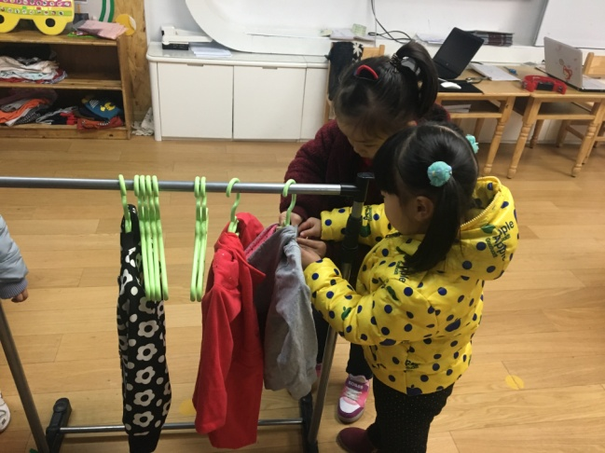

张宇钒和吴文炜两个小朋友挂好衣服之后，很细致的在帮衣服扣上纽扣，就像我说的那样。这时候我听到阿姨说：“你看马湘杰！”我转头一看，发现马湘杰专门将衣服铺在了讲台前的桌子上，铺好后左手拿住左边的衣袖管，右手握住衣撑的右边，将衣撑的一端插进了左边衣袖管的洞洞里，接着再插另一边。两边的小洞洞都插上衣撑之后，他还不忘用两只手将两边打开的衣领往中间握一握，聚一聚。

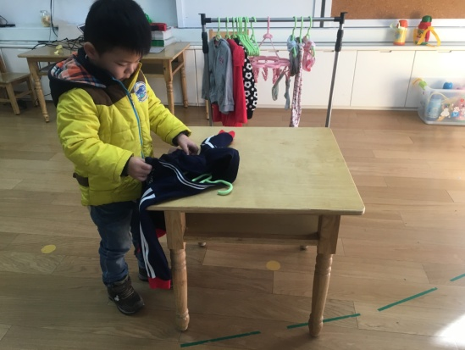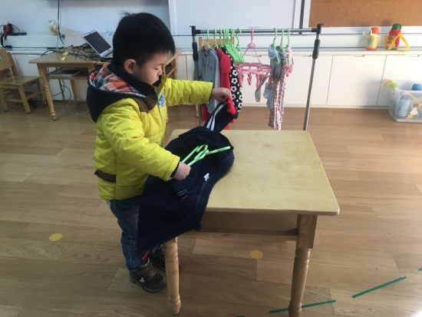

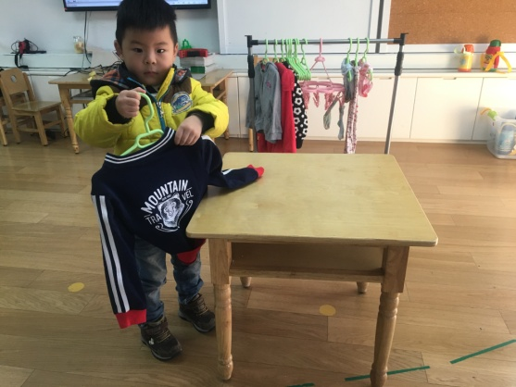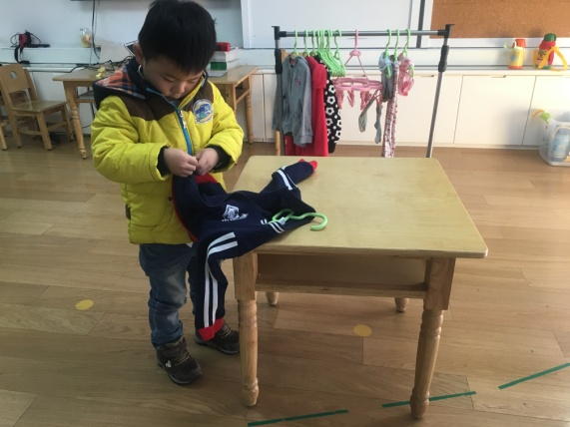

紧接着，他拿起拉链头，直接将衣服的拉链全部拉好，一直拉到头，拎起衣服掂一掂，发现不会掉，便将衣服挂在了晾衣架上。

案例分析：马湘杰小朋友的动手能力是毋庸置疑的，整个挂衣服的过程也就是30秒，动作非常快。而且在挂衣服的过程中，他能够自己总结方法，举一反三，老师教的时候是悬空衣服进行讲解的，但是他在实际的操作过程中却发现衣服悬在空中他不是很稳得住，于是他就改变了方法，将衣服整个儿平铺在了桌子上，衣服有了支撑，操作起来就更容易了。更值得人欣赏的是，在他收紧领口打算挂的时候，他发现这样挂的话衣服有掉下来的可能性，于是他索性快速将衣服的拉链拉好，还不忘掂一掂衣撑，看看衣服会不会掉下来。确定衣服已经挂稳妥了，这才将衣服挂到晾衣架上，这足以看出这个孩子做事的仔细和认真。